CARTA DE PATROCINIO

En el marco del Torneo Delibera, organizado por la Biblioteca del Congreso Nacional, la persona firmante hace explícito, mediante el presente documento, su patrocinio y adhesión a la Iniciativa Juvenil de Ley del equipo de The Thomas Jefferson School. Iniciativa que pretende crear una Ley de Salud Mental para Niños y Adolescentes.

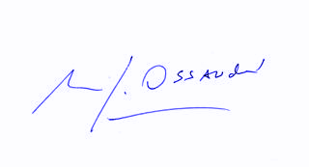
Manuel José Ossandón Irarrázabal
Senador

Concepción, Mayo 28 de 2018

